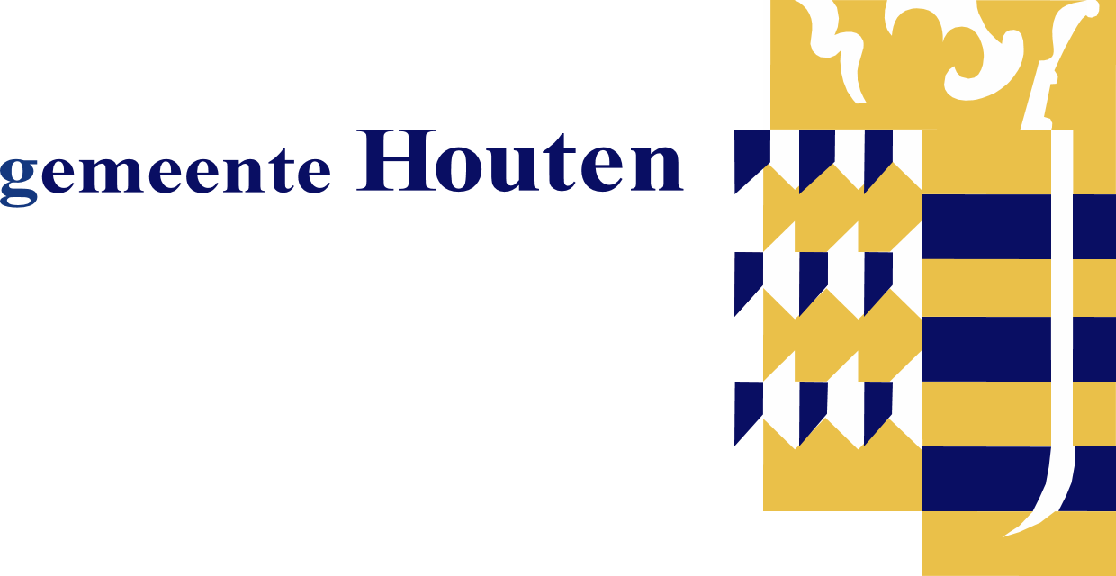

Nota van inlichtingen

Voor de Europese Openbare aanbesteding van

Inhuur bemande bandenkraan

Zaaknummer: 874291

Datum: 17 juni 2025

1. INLEIDING

Tot en met 16 juni 2025 12.00 uur was er mogelijkheid tot het stellen van vragen. Hierbij het bericht, dat er geen vragen zijn gesteld.

